**Биосфера**

Все [**экосистемы**](javascript:Nav_ShowResource(0,%20%221B95265E-9DB9-4FFD-98FA-305D8ED304BE%22,%20%22ResWindow%22,%20self,%20%22#Экосистема) Земли являются только подразделениями, составными частями единой гигантской экосистемы, охватывающей всю поверхность планеты. Эту глобальную экосистему называют [**биосферой**](javascript:Nav_ShowResource(0,%20%2245E1171A-2AD1-474F-B68E-CE23D48EB08E%22,%20%22ResWindow%22,%20self,%20%22#Биосфера).

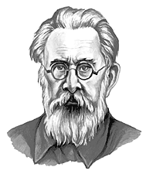

**В. И. Вернадский**   
(1863 - 1945)   
  
Выдающийся русский ученый   
Академик, основоположник науки геохимии   
Создал учение о биосфере Земли

**Учение о биосфере**

Учение о биосфере создано русским геохимиком [В. И. Вернадским](javascript:Nav_ShowResource(0,%20%22D8C573A0-7D4B-4B04-9545-D2DF9C1AD925%22,%20%22ResWindow%22,%20self,%20%22%22)). Он впервые оценил масштабы влияния жизни на физическую природу.

Биосфера, по В. И. Вернадскому, – это общепланетарная оболочка, та область Земли, где существует или существовала жизнь и которая подвергается или подвергалась ее воздействию. [Биосфера](javascript:Nav_ShowResource(0,%20%2270B21D90-0A01-000A-0017-7E34C23ED551%22,%20%22ResWindow%22,%20self,%20%22#1) охватывает всю поверхность суши, моря и океаны, а также ту часть недр Земли, где находятся породы, созданные деятельностью живых организмов. В атмосфере верхние границы жизни определяются [***озоновым экраном***](javascript:Nav_ShowResource(0,%20%2207FBA901-DCA7-4641-9DA9-131961F81F18%22,%20%22ResWindow%22,%20self,%20%22#Озоновый_экран) – тонким слоем газа озона на высоте 16–20 км. Он задерживает губительные ультрафиолетовые лучи солнца. Океан насыщен жизнью целиком, до дна самых глубоких впадин в 10–11 км. В глубину твердой части Земли активная жизнь проникает местами до 3 км (бактерии в нефтяных месторождениях). Результаты жизнедеятельности организмов в виде осадочных пород прослеживаются еще глубже.

Размножение, рост, обмен веществ и [активность живых организмов](javascript:Nav_ShowResource(0,%20%2270B21D90-0A01-000A-0017-7E34C23ED551%22,%20%22ResWindow%22,%20self,%20%22#1) за миллиарды лет полностью преобразовали эту часть нашей планеты.

Всю массу организмов всех видов В. И. Вернадский назвал ***живым веществом*** Земли.

В химический состав [живого вещества](javascript:Nav_ShowResource(0,%20%2270B21D90-0A01-000A-0017-7E34C23ED551%22,%20%22ResWindow%22,%20self,%20%22#6) входят те же самые атомы, которые составляют неживую природу, но в ином соотношении. В ходе обмена веществ живые существа постоянно перераспределяют [химические элементы](javascript:Nav_ShowResource(0,%20%2270B21D90-0A01-000A-0017-7E34C23ED551%22,%20%22ResWindow%22,%20self,%20%22#1) в природе. Таким образом меняется химизм биосферы.

В. И. Вернадский писал, что на земной поверхности нет химической силы более постоянно действующей, а потому и более могущественной по своим последствиям, чем живые организмы, взятые в целом. За миллиарды лет фотосинтезирующие организмы (рис. 1) связали и превратили в химическую работу огромное количество солнечной энергии. Часть ее запасов в ходе геологической истории накопилась в виде залежей угля и других ископаемых органических веществ – нефти, торфа и др.

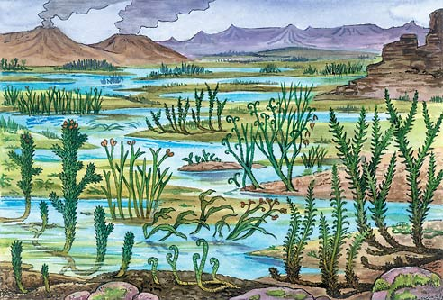

**Рис. 1.** Первые растения суши (400 млн. лет назад)

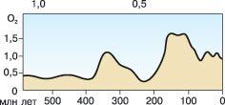

**Рис. 2.** Изменение содержания кислорода в атмосфере Земли

За счет фотосинтеза накоплен кислород атмосферы (рис. 2). На ранней Земле в атмосфере преобладали другие газы: водород, метан, аммиак, углекислый газ. За счет кислорода возник озоновый экран. Молекулы этого газа состоят из трех атомов кислорода и образуются при действии на молекулярный кислород ультрафиолетовых лучей. Таким образом, жизнь сама создала защитный слой в атмосфере, задерживающий большинство этих лучей. Большая часть углекислого газа современной атмосферы выделяется в процессах дыхания бесчисленных живых существ или сжигания органического топлива. Атмосферный азот тоже следствие деятельности жизни, он образуется в результате активности ряда почвенных бактерий.

Благодаря живым существам возникли многие горные породы на Земле. Организмы обладают способностью избирательно поглощать и накапливать в себе отдельные элементы в гораздо большем количестве, чем они есть в окружающей среде. Например, многие морские виды концентрируют в своих скелетах кальций, кремний или фосфор и, отмирая, создают на дне водоемов большие толщи осадочных пород: залежи известняков, мела, кремнистых сланцев, фосфоритов. Такие породы называются ***органогенными***, так как они обязаны своим происхождением живым организмам (рис. 3).

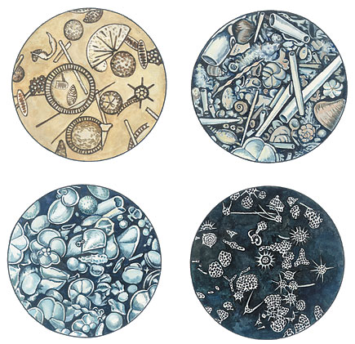

**Рис. 3.** Океанические грунты под микроскопом

Жизнью создан на поверхности суши почвенный слой. В почве так тесно связаны между собой минеральные компоненты, разлагающиеся **органические вещества** и многочисленные микро- и макроорганизмы, что В. И. Вернадский отнес ее к особым, [***биокосным телам***](javascript:Nav_ShowResource(0,%20%2245E1171A-2AD1-474F-B68E-CE23D48EB08E%22,%20%22ResWindow%22,%20self,%20%22#Биокосное_вещество) природы. Такой же биокосный состав имеют и воды Мирового океана, насыщенные продуктами обмена веществ и населенные бесчисленными обитателями.

*Живые организмы играют большую роль в разрушении и выветривании горных пород на суше. Они – главные разрушители мертвого органического вещества.*

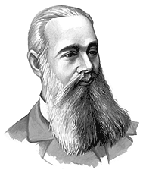

**В. В. Докучаев**   
(1846 - 1903)  
  
Основоположник современного почвоведения,   
основанного на идее глубокой взаимосвязи живой и неживой природы

*Таким образом, за период своего существования жизнь преобразовала атмосферу Земли, состав вод океана, создала озоновый экран, почвы, многие горные породы. Изменились условия выветривания пород, большую роль стал играть микроклимат, создаваемый растительностью, изменился и климат Земли.*

Совершая гигантский **биологический круговорот веществ** в биосфере, жизнь поддерживает стабильные условия для своего существования и существования в ней человека.

Живые организмы создают в биосфере круговороты важнейших [**биогенных элементов**](javascript:Nav_ShowResource(0,%20%2245E1171A-2AD1-474F-B68E-CE23D48EB08E%22,%20%22ResWindow%22,%20self,%20%22#Биогенные_элементы), которые попеременно переходят из живого вещества в неорганическую материю. Эти циклы делят на две основные группы: круговороты газов и осадочные круговороты. В первом случае главный поставщик элементов – атмосфера (углерод, кислород, азот), во втором – горные осадочные породы (фосфор, сера и др.).

[**Круговорот углерода**](javascript:Nav_ShowResource(0,%20%22AC35C769-0A01-000A-0055-EA270BEF7542%22,%20%22ResWindow%22,%20self,%20%22%22)) (рис. 4). Источником его для [**фотосинтеза**](javascript:Nav_ShowResource(0,%20%228B457D13-1BC5-41B3-BE83-9EF70FA0E312%22,%20%22ResWindow%22,%20self,%20%22#Фотосинтез) служит углекислый газ (диоксид углерода), находящийся в атмосфере или растворенный в воде. Углерод, связанный в горных породах, вовлекается в круговорот значительно медленнее. В составе синтезированных растением органических веществ углерод поступает затем в [**цепи питания**](javascript:Nav_ShowResource(0,%20%224FA15A9B-52F0-4A34-8A4D-CF36A0E7D64F%22,%20%22ResWindow%22,%20self,%20%22#Цепь_питания) через живые или мертвые ткани растений и возвращается в атмосферу снова в форме углекислого газа в результате дыхания, брожения или сгорания топлива (древесины, нефти, угля и т. п.). Продолжительность [цикла углерода](javascript:Nav_ShowResource(0,%20%2270B21D90-0A01-000A-0017-7E34C23ED551%22,%20%22ResWindow%22,%20self,%20%22#4) равна трем-четырем столетиям.

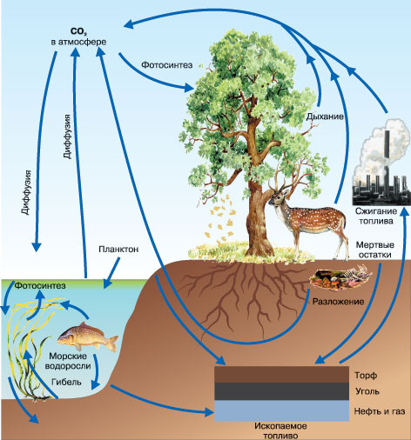

**Рис. 4.** Круговорот углерода в биосфере

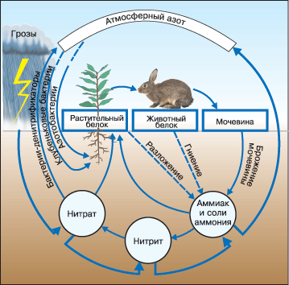

**Рис. 5.** Круговорот азота в биосфере

**Круговорот азота** (рис. 5). Растения получают азот в основном из разлагающегося мертвого органического вещества посредством деятельности бактерий, которые превращают азот белков в усваиваемую растениями форму. Другой источник – свободный азот атмосферы – растениям непосредственно недоступен. Но его связывают, т. е. переводят в другие химические формы, некоторые группы бактерий и сине-зеленые водоросли, они обогащают им почву. Многие растения находятся в [**симбиозе**](javascript:Nav_ShowResource(0,%20%22D6DD46FB-ECBE-44AF-B46A-C712C2E04FF5%22,%20%22ResWindow%22,%20self,%20%22#Симбиоз) с азотфиксирующими бактериями, образующими клубеньки на их корнях. Из отмерших растений или трупов животных часть азота, за счет деятельности других групп бактерий, превращается в свободную форму и вновь поступает в атмосферу.

**Круговорот фосфора и серы.** Фосфор и сера содержатся в горных породах. При их разрушении и эрозии они поступают в почву, оттуда используются растениями. Деятельность организмов-**[редуцентов](javascript:Nav_ShowResource(0,%20%228DD55186-1385-4883-8D94-F3A22EFA311A%22,%20%22ResWindow%22,%20self,%20%22" \l "Редуценты")" \o "Словарь экологических терминов)** снова возвращает их в почву. Часть соединений азота и фосфора смывается дождями в реки, а оттуда – в моря и океаны и используется водорослями. Но в конце концов в составе мертвого органического вещества они оседают на дно и снова включаются в состав горных пород.

**Цикл кислорода.** [Цикл кислорода](javascript:Nav_ShowResource(0,%20%2270B21D90-0A01-000A-0017-7E34C23ED551%22,%20%22ResWindow%22,%20self,%20%22#5) занимает на Земле около 2000 лет, воды – около 2 млн лет (рис. 6). Это значит, что атомы этих веществ за историю Земли многократно проходили через живое вещество, побывав в телах древних бактерий, водорослей, древовидных папоротников, динозавров и мамонтов.

Биосфера прошла длительный период развития, в течение которого жизнь меняла формы, распространилась из воды на сушу, изменила систему круговоротов. Содержание кислорода в атмосфере постепенно росло (см. рис. 2).

За последние 600 млн лет скорости и характер круговоротов приблизились к современным. Биосфера функционирует как гигантская слаженная экосистема, где организмы не только приспосабливаются к среде, но и сами создают и поддерживают на Земле условия, благоприятные для жизни.

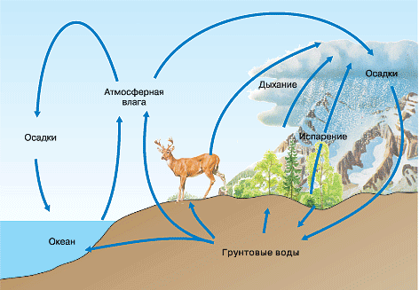

**Рис. 6.** Круговорот воды в биосфере

***Это интересно...***

**Биосфера**

На ранней Земле, когда не было растительного покрова, испарение воды с суши было понижено, а сток в реки и моря – повышен. Появление наземных растений и почв и постепенное увеличение занятых ими площадей сильно уменьшило сток. В воздух стало поступать значительно больше паров через испарение растительностью, что привело к увеличению количества осадков на суше. В свою очередь это способствовало продвижению растений в глубь континентов. Таким образом растительность изменяла климат в благоприятную для себя сторону. Это пример положительной обратной связи между организмами и окружающей средой, когда начавшийся процесс усиливает сам себя и ведет к направленным изменениям условий.

В составе живого вещества обнаружено больше половины элементов таблицы Менделеева, но преобладают 14 из них. Десятки процентов веса приходятся всего на два элемента – кислород и водород, проценты – на углерод, азот и кальций, десятые доли процента составляют фосфор, кремний, калий и сера, сотые доли – магний, железо, натрий, хлор и алюминий. Остальные элементы более редки, хотя часто бывают необходимы. Эти 14 элементов не случайная совокупность. На них приходится 99,9% общей массы живых организмов, и они же образуют 98,9% веса всей земной коры, хотя и находятся в ней в иных пропорциях. Таким образом, [**жизнь**](javascript:Nav_ShowResource(0,%20%22781AB62F-5307-4245-9FC1-CA8259B041CE%22,%20%22ResWindow%22,%20self,%20%22#Жизнь) – "плоть от плоти" химическое производное нашей Земли.

Жизнь распределена на поверхности Земли неравномерно. Существуют области ее повышенной концентрации в [**биосфере**](javascript:Nav_ShowResource(0,%20%2245E1171A-2AD1-474F-B68E-CE23D48EB08E%22,%20%22ResWindow%22,%20self,%20%22#Биосфера) – на границах раздела разных сред: воды, воздуха и горных пород. [В. И. Вернадский](javascript:Nav_ShowResource(0,%20%22D8C573A0-7D4B-4B04-9545-D2DF9C1AD925%22,%20%22ResWindow%22,%20self,%20%22%22)) назвал их "пленками жизни". В верхнем 100-метровом слое океанов сосредоточено 95% всего планктона, в 1 г почвы находится до 2,5 млрд. клеток микроорганизмов. Наиболее полно развита жизнь и наиболее активны биогеохимические процессы в местах контакта всех трех сред: воды, воздуха и твердого субстрата. Здесь в оптимуме находятся все [**факторы**](javascript:Nav_ShowResource(0,%20%228B457D13-1BC5-41B3-BE83-9EF70FA0E312%22,%20%22ResWindow%22,%20self,%20%22#Фактор), необходимые для жизни. В устьях рек, на побережьях морей развиваются богатые сообщества, которые могут быть названы "сгущениями жизни". Дополнительная неравномерность распределения жизни на Земле обусловлена географической зональностью и масштабами поступления солнечной энергии на разные участки земной поверхности.

На суше ежегодно в круговорот веществ поступает около 150 млрд. т растительной продукции. Океаны создают вдвое меньше. Если принять общую первичную продукцию суши за 100%, то вклад разных континентов будет примерно следующим: Европа – 6%, Азия – 28, Африка – 22, Северная Америка – 13, Южная Америка – 26, Австралия с островами Океании – 5%. Если же сравнить продуктивность растений на единицу площади, например на гектар, то она составляет (в процентах от средней по всем континентам) в Европе 89, в Азии – 103, в Африке – 108, в Северной Америке – 86, в Южной Америке – 220, в Австралии – 90.

Весь кислород, содержащийся в атмосфере, а также во многих поверхностных минералах, накоплен за счет [**фотосинтеза**](javascript:Nav_ShowResource(0,%20%228B457D13-1BC5-41B3-BE83-9EF70FA0E312%22,%20%22ResWindow%22,%20self,%20%22#Фотосинтез). При полностью замкнутом биологическом круговороте накопления кислорода не должно происходить, так как все его количество полностью расходовалось бы в процессах дыхания живых организмов и разложения мертвых остатков. Однако значительное количество органического вещества выпадало в прошлом из круговорота, превращаясь в каменный уголь, торф, горючие сланцы и др. Поэтому содержание кислорода в воздухе постепенно росло.

Вес живого вещества в биосфере ничтожен, он составляет примерно десятитысячную долю процента от веса земной коры. Ежегодно производится около 0,1 от существующей массы и столько же разрушается. Следовательно, за 10 млн. лет через живые организмы проходит масса вещества, равная весу земной коры. Если можно было бы собрать всю [**биомассу**](javascript:Nav_ShowResource(0,%20%2245E1171A-2AD1-474F-B68E-CE23D48EB08E%22,%20%22ResWindow%22,%20self,%20%22#Биомасса), произведенную на Земле за последние 600 млн. лет, то она покрыла бы Землю слоем 2000 км.